Методическая разработка урока математики
по теме «Умножение десятичных дробей»
1. Ф.И.О. учителя: Больных Т.И.
2. Класс: 6 класс
3. Тема урока: Умножение десятичных дробей
5. Цель:
- образовательная: изучить правило умножения десятичных дробей, формировать умения решать основные типы задач на умножение десятичных дробей;
-развивающая: развивать умения анализа, сопоставления, умение устанавливать следственные связи между величинами; развивать вычислительные навыки, математическую речь;
-воспитательная: воспитывать математическую культуру.

Планируемые результаты
Предметный результат:
- Знать правило умножения десятичных дробей, формировать умения решать основные типы задач на умножение десятичных дробей;
Личностный результат:
- развитие логического и критического мышления, культуры речи;
- развитие математических способностей через творческую работу;
Метапредметный результат:
- формирование общих способов интеллектуальной деятельности, характерных для математики, являющихся основой познавательной культуры ученика;
Задачи формирования УУД
Познавательные УУД:
- умение формулировать тему и проблему урока;
- умение добывать новые знания, находить ответы на поставленные вопросы;
– делать выводы в результате совместной работы класса и учителя;
Коммуникативные УУД:
- развивать умение слушать и понимать речь других, высказывать свое мнение и аргументировать свой ответ;
- осуществлять совместную познавательную деятельность в группах;
- оформлять свои мысли в устной форме;
Личностные УУД:
- развивать умение высказывать свое отношение к полученной информации;
- развитие математических способностей обучающихся;
Регулятивные УУД:
- умение определять цель деятельности на уроке (собственная целевая установка);
- умение проговаривать последовательность действий на уроке;
- умение подводить итоги своей деятельности на уроке;
- умение оценивать свои учебные действия;
Тип урока: урок формирования новых знаний и умений

Оборудование: высказывание к уроку, мультимедийная презентация, маршрутный лист, учебник Математика. 6 класс.- Никольский С.М., Потапов М.К. и др., карточки с заданиями самостоятельной работы, исторический материал.

Дидактическая структура урока | Деятельность учителя | Деятельность учеников | Задания для учащихся, выполнение которых приведет к достижению планируемых результатов
I. Организационный этап | Проверка настроя детей на урок. Прием «Смайлик».  Дети показывают тот смайлик, который соответствует его настроению до начала урока.  Я сегодня рано встал,  В школу быстро прибежал,  Очень я хочу учиться,  Не лениться, а трудиться. | Слушают учителя.  Дети показывают тот смайлик, который соответствует его настроению до начала урока.  В ходе урока заполняют маршрутный лист. | Слайд №1
II.Мотивация к учебной деятельности | Создает условия для организации внимания всех учащихся.  Учитель предлагает решить примеры, записать ответы в таблице в порядке возрастания, расставить буквы, соответствующие ответам, получить слово.  Предлагает ребятам высказать предположение, что оно означает.  Сообщает кратко исторические сведения. | Выполняют задания.  Получают слово ДЕСЯТАЯ.  Высказывают свои предположения. | Слайд №2 ,3  - 4,3 • 2 =  2) 4,8 + 5,2 =  3) 14,4 • 2 =  4) 52,3 • 10 =  5) 2,5 : 5 =  6) 4,5 : 10 =  7) 8 - 0,9 =  Слайд №3 «Десятая»  Первое упоминание десятичных дробях относят к третьему веку нашей эры — они появляются в “Математическом трактате” Сунь-Цзы.  В средневековой Европе их впервые использовал нидерландский математик Симон Стевин в шестнадцатом веке. В 1585 году он выпустил свой труд “Десятая”, в котором впервые говорил о десятичных дробях, разработал правила арифметических действий с ними и предложил десятичную систему денежных единиц, мер и весов.
III.Актуализация знаний, постановка проблемы | Организует повторение материала, необходимого для успешной работы на уроке.  Предлагает решить задачи 1 и 2.  Предлагает учащимся проверить ответы друг у друга. Организует обсуждение вопросов, вызвавших затруднение.  Как называются компоненты умножения? Каким числом представлен первый множитель? второй множитель? Как умножить десятичную дробь на натуральное число?  Задание демонстрируются на экране.  Предлагает ребятам сформулировать тему урока и выбрать для себя одну из трехуровневых целей. | Решают письменно в тетрадях задачу 1.  Проверяю друг у друга (Взаимопроверка с обсуждением).  Решают задачу 2.  Отвечают на вопросы, предлагают варианты решения.  Формулируют тему и цели урока, ребята ставят перед собой одну из целей, отмечают цель в маршрутном листе. | Слайд №4  Задача 1. Пятачок шел в гости к Винни- Пуху со скоростью 2,4 км/час. На каком расстоянии от дома он будет через 2 часа?  Слайд №5  Задача 2. Пятачок шел в гости к Винни- Пуху со скоростью 2,4 км/час. На каком расстоянии от дома он будет через 0,2 часа?  Слайд №6,7  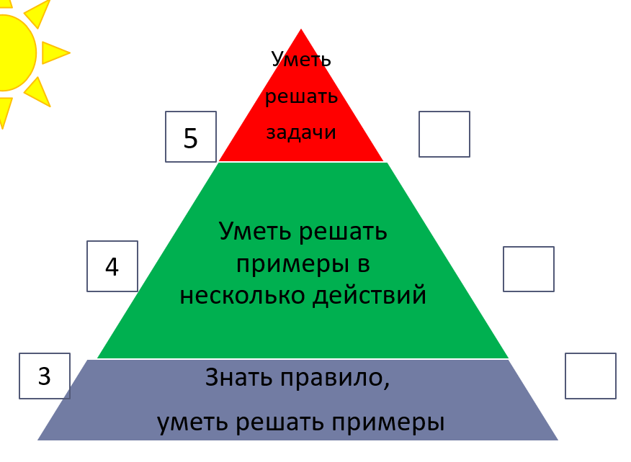
IV.Открытие новых знаний | Объясняет решение примера.  356 · 34=  3,56 · 3,4= | Внимательно слушают, формулируют правило умножения десятичных дробей. | Слайд №8,9  Чтобы перемножить две десятичные дроби, надо:  1) выполнить умножение, не обращая внимания на запятые;  2) отделить запятой столько цифр справа, сколько их стоит после запятой в обоих множителях вместе.  - Если в произведении получается меньше цифр, чем надо отделить запятой, то впереди пишут нуль или несколько нулей.  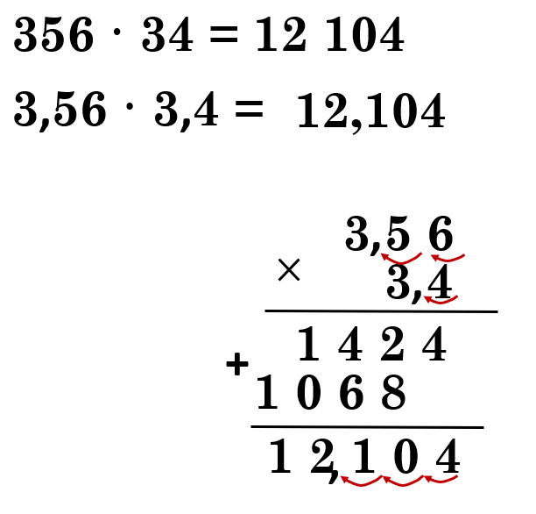
V.Первичное закрепление полученных знаний | Организует выполнение упражнений 1-2 уровня сложности. Помогает в выборе плана решения, консультирует в процессе решения. | Выполняют разноуровневые задания.  Для 1 уровня: проговаривают правило при решении заданий, комментируют.  2 уровень: самостоятельно под контролем учителя. | Слайд № 10  а)12,6*7,8=  б)6,25*4,8=  в) 85,8*3,2=  г) 3,43*0,12=
VI.Этап самостоятельной работы с самопроверкой по эталону | Организует процесс индивидуальной работы учащихся.  Самопроверка по образцу с выставлением оценки в маршрутный лист.. | Выполняют задания по карточкам.  - Поставьте в ответе запятую.  - Найдите ошибку.  Проверяют результаты по образцу. Выставляют оценки в маршрутный лист. | Слайд № 11,12  - Поставь в ответе запятую  126 • 22 = 2772  1,26 • 2,2 = 2772  1,26 • 0,22 = 2772  12,6 • 2,2 = 2772  0,126 • 0,22 = 2772  12,6 • 22 = 2772  - Найди ошибку  135 • 33 = 445,4  1,35 • 3,3 = 44,55  13,5 • 3,3 = 445,5  0,135 • 0,33 = 0,4455  13,5 • 0,33 = 445,5
Физкультминутка | Учитель предлагает ребятам сделать разминку для глаз. | Выполняют зарядку для глаз. | Слайд №13  Мы гимнастику для глаз  Выполняем каждый раз.  Вправо, влево, кругом, вниз,  Повторить ты не ленись.  Укрепляем мышцы глаза.  Видеть лучше будем сразу.
VII. Применение знаний и формирование умений и навыков | Создает условия, включающих каждого ученика в процесс обучения.  Предлагает выполнить трехуровневую самостоятельную работу. | Активная познавательная деятельность, направленная на выработку умения решать задачи (выбор плана решения и его реализация).  Выбирают уровень самостоятельной работы. Решают задания.  Все результаты фиксируют в тетрадях.  Осуществляют самопроверку по образцу. | Слайд №14  1) (8,34+12,46) •2,1  2)  Пятачок съел 3,5 банки меда по 0,5 кг в каждой, а Винни Пух 9,5 банок по 0,85 кг.  Сколько меда съели Пятачок и Винни- Пух вместе? На сколько больше съел меда Винни Пух, чем Пятачок  Слайд №15,16,17  Вариант 1  1. Вычислите  а) 4,8*4,5  б) 5,4*3,08  2. Выполните действия  11,56+2,36*2,9  3. Первый множитель равен 2,4. Второй в 1,5 раза больше. На сколько один множитель больше другого?  Вариант 2  1. Вычислите  а) 5,6*3,5  б) 4,3*3,04  2. Выполните действия  3,18*2,6+7,2  3. Первый множитель равен 7,5. Второй в 1,2 раза больше. На сколько один множитель больше другого?
VIII. Рефлексия учебной деятельности | Определение достижения целей урока учащимися.  Организует рефлексию, самооценку учебной деятельности.  Предлагает выбрать смайлик, соответствующий настроению. | Определяют на какую ступеньку они поднялись.  Отвечают на вопросы. Осуществляют самооценку. Показывают смайлик, который соответствует его настроению в конце урока.  Заполняют маршрутный лист.  . | Слайд №18
IX. Домашнее задание | Комментирует домашнее задание. | Записывают д/з, задают вопросы. | Выучить правило, выполнить письменно №800, 802  По желанию подготовить сообщение «История десятичных дробей».

Приложение 1 Маршрутный лист урока
Ф.И________________________________Дата______________________
 | Этап | Результат выполнения
1. | Какое у тебя настроение? Выбери «Смайлик»
2. | Устный счет
3. | Помоги Пятачку
4. | Лестница успеха
5. | Реши  а)12,6*7,8=  б)6,25*4,8=  в) 85,8*3,2=  г) 3,43*0,12=
7. | Поставь в ответе запятую  126 • 22 = 2772  1,26 • 2,2 = 2772  1,26 • 0,22 = 2772  12,6 • 2,2 = 2772  0,126 • 0,22 = 2772  12,6 • 22 = 2772
8. | Найди ошибку  135 • 33 = 445,4  1,35 • 3,3 = 44,55  13,5 • 3,3 = 445,5  0,135 • 0,33 = 0,4455  13,5 • 0,33 = 445,5
9. | Выбери уровень и реши  Вариант 1  1. Вычислите  а) 4,8*4,5  б) 5,4*3,08  2. Выполните действия  11,56+2,36*2,9  3. Первый множитель равен 2,4. Второй в 1,5 раза больше. На сколько один множитель больше другого?
10. | Оцени свое настроение в конце урока

Ссылки на изображения:
https://oir.mobi/uploads/posts/2019-12/1576643035_1-8.png
https://coolsen.ru/wp-content/uploads/2022/02/264-20220208_175551.png
https://i.pinimg.com/originals/5f/3a/bb/5f3abbf32683629689eda72189f755da.png
https://yandex.ru/images/search?p=1&text=винни+пух&pos=105&rpt=simage&img_url=http%3A%2F%2Fcdn.culture.ru%2Fimages%2F8a50f745-a894-5407-be0b-ec5a76975365&from=tabbar&lr=118013
https://yandex.ru/images/search?p=3&text=винни+пух&pos=209&rpt=simage&img_url=http%3A%2F%2Fe7.pngegg.com%2Fpngimages%2F614%2F219%2Fpng-clipart-winnie-the-pooh-piglet-rabbit-tigger-winnipeg-winnie-pooh-mammal-child.png&from=tabbar&lr=118013
https://avatars.mds.yandex.net/i?id=3a1915d3b7d559e162eac04b105ca41b-5214226-images-thumbs&n=13

